I LA CCVO3F S’ENGAGE POUR L’ENERGIE, L’AIR ET LE CLIMAT

Synthèse du diagnostic pour la communauté de communes de la Vallée de l’Oise et des 3 forêts

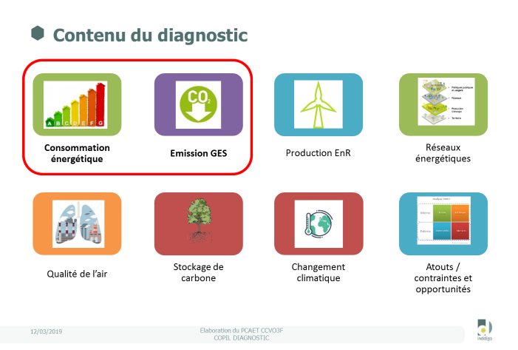

Un Plan Climat Air Energie Territorial, qu’est-ce que c’est ?

C’est un programme d’actions écologiques dans lequel se sont engagées la CCVO3F et ses 9 communes pour :
- réduire les consommations d’énergies,
- augmenter la part des énergies renouvelables,
- limiter l’empreinte carbone,
- s’adapter au changement climatique
- améliorer la qualité de l’air.

Composé d’un diagnostic, d’une stratégie et d’une feuille de route détaillée, ce Plan défini des objectifs pour 6 ans, avec des enjeux échelonnés de 2020 à 2050.

Le saviez-vous ? Le Plan Climat Air Energie Territorial est obligatoire pour toutes les intercommunalités de plus de 20 000 habitants. Il porte sur toutes les activités économiques du territoires (habitat, mobilité, industrie, agriculture, tertiaire…)

Pourquoi s’engager ?

Tous mobilisés au quotidien : collectivités, habitants, associations, entreprises
- CAR, ce projet représente notre avenir et celui des générations futures.

(valoriser graphiquement les mots) habitat, transport, travail, qualité de vie, agriculture, industrie, déchet, qualité de l’air, biodiversité.

- CAR, du local à l’international, il répond à des enjeux majeurs, tels que :
- la limitation du réchauffement climatique mondial, en dessous de +2°C, d’ici à 2100 ;
- l’inversion de la tendance à la hausse des émissions de gaz à effet de serre, en France ;
- la dépendance de notre territoire aux énergies fossiles (carburants et gaz), soit aujourd’hui près de 3/4 de la consommation.

II REGARD SUR NOTRE TERRITOIRE

39 462 habitants

+1,6 %, l’augmentation de la population sur le territoire, entre 2008 et 2015. .

76% du territoire occupé par des espaces naturels, et notamment 3 forêts domaniales.
33 lieux naturels sous protection (ZNIEFF, zones humides protégés, réserve naturelle, arrêtés de biotope, espaces naturels sensibles, parc naturel régional)

Consommation d’énergie sur le territoire : décryptage

La consommation s’élève en moyenne à 24,3 MWh/habitants, ce qui est équivalent à la moyenne régionale d’Île-de-France et légèrement inférieur à la moyenne nationale. Des enjeux importants existent, par exemple : + 10 % de consommation pour le secteur des transports, depuis 2005.

Part de la consommation d’énergie par secteur d’activités

79 millions € /an : la facture énergétique du territoire, soit en moyenne, 2 500 € en moyenne par habitant, chaque année.

Le changement climatique : une réalité pour notre territoire

Aujourd’hui ?
Le changement climatique touche, déjà, potentiellement chaque citoyen du territoire : inondations, irrégularité du cumul des précipitations, vagues de chaleur, …

Demain, quelles prévisions ?
- + 2,2°C d’augmentation de la température annuelle moyenne, d’ici 2070
- 44 journées d’été par an (T°C supérieure à 25°C) d’ici 2050, contre 31 aujourd’hui
- - 38 % de jours de gel par an, d’ici 2050.
Comment s’adapter au changement climatique ?
Quelques exemples de leviers d’actions :
- Prévenir le risque d’inondation
- Protéger les zones humides
- Réduire le développement de certaines maladies et agents allergènes
- Assurer une meilleure maîtrise de la ressource en eau
- Réduire les îlots de chaleur* par des aménagements urbains
*élévation locale de la température, en raison des caractéristiques urbaines (matériaux, sols, activités humaines, …)

Habitat et mobilité : des enjeux au cœur de votre quotidien

 | Quel diagnostic ?
Habitat  15 940 logements, dont près de 3/4 sont des maisons. | -> 26 % des émissions de gaz à effet de serre  -> 11 % environ des ménages en situation de précarité énergétique*  -> 52 % des logements du territoire ont été construits avant 1970 et la 1ère réglementation thermique.
Mobilité  Desserte en transports en commun, tourné vers les déplacements domicile/travail (ligne H, 10 lignes de bus vers Roissy CDG et Paris).  Aménagements cyclables à valoriser | -> 57 % des émissions de gaz à effet de serre sur le territoire et secteur le plus consommateur.  -> 60 % des déplacements sur le territoire se font en voiture, pour des trajets courts en moyenne : 6 km
*précarité énergétique : lorsqu’un ménage (se situant parmi les 35 % des revenus faibles) consacre plus de 10 % de ses revenus aux dépenses énergétiques).

Le point sur la qualité de l’air :
Sur le territoire :
-> baisse des émissions de polluants (particules fines, oxydes d’azote) d’environ 30 % entre 2005 et 2015.
-> mais, émissions plus importantes à proximité des axes de communication (N 184, N 1), avec plus de 50 jours/an de dépassement de la valeur limite.

III NOTRE TERRITOIRE DEMAIN, QUELLES PERSPECTIVES ?

- d’énergie consommée
Deux principaux axes de progrès sont identifiés pour réduire* la consommation énergétique d’ici 2050 :
- Logement : une consommation divisée par deux, avec une rénovation massive et ambitieuse du parc de logements
- Mobilité : une consommation divisée par deux, avec par exemple, le développement des transports en commun, du covoiturage, du vélo, l’amélioration de l’efficacité énergétique des véhicules.
*scénario d’évolution négaWatt
+ d’énergies renouvelables
Par rapport à la production actuelle, le développement d’énergies renouvelables représente un potentiel important pour le territoire. Avec des actions importantes, il pourrait représenter la moitié de la consommation prévue en 2050.

3 sources d’énergies renouvelables à fort potentiel :
- Solaire : pour produire de l’électricité mais aussi de l’eau chaude dans les logements.
- Bois : notre territoire représente 17 % de la ressource forestière totale du Val d’Oise.
- Méthanisation : processus de dégradation de la matière organique, pour le secteur agricole notamment.

PLUSIEURS ÉTAPES EN 2019

- Mars 2019 : diagnostic du territoire (cette plaquette en est la synthèse) accessible sur www.ccvo3f.fr/
- Printemps et été 2019 : stratégie (priorités et objectifs) puis programme d’actions
- Rentrée 2019 : ateliers à destination du jeune public, dans le cadre scolaire (collèges)
- Fin 2019, puis début 2020 : mise en œuvre du programme d’actions puis suivi et évaluation

TOUS ACTEURS DE L’ENGAGEMENT !

Suivez le Plan Climat Air Energie Territorial

-> www.ccvo3f.fr/

-> Les prochains documents présenteront la stratégie et le plan d’actions.
Participez au Plan Climat Air Energie Territorial
-> Réunion publique du 23 mars, à Mériel.
-> Vous pouvez participer à des ateliers qui seront organisés par la CCVO3F. Contact : contact@ccvo3f.fr

Comment vos contributions seront-elles prises en compte ?
-> En fin d’année 2019, un bilan sera produit lors de la réalisation du programme d’actions, du Plan Climat Air Energie Territorial.

EN SAVOIR PLUS

->Retrouvez prochainement le diagnostic complet, en libre accès : www.ccvo3f.fr/

-> Publications de l’ADEME, sur les éco-gestes et les économies d’énergie : www.ademe.fr/particuliers-eco-citoyens

->Scénario Negawatt utilisé pour estimer les potentielles réductions des consommations : www.negawatt.org/scenario/

Mentions légales/crédits/ impression = Inddigo – In Medias Res -CCVO3F

